ГУАП
КАФЕДРА № 43
ОТЧЕТ
ЗАЩИЩЕН С ОЦЕНКОЙ
ПРЕПОДАВАТЕЛЬ
ассистент |  |  |  | Е.О.Шумова
должность, уч. степень, звание |  | подпись, дата |  | инициалы, фамилия

ОТЧЕТ О ЛАБОРАТОРНОЙ РАБОТЕ №5
Множественное наследование в языке С++
по курсу: Объектно-ориентированное программирование
РАБОТУ ВЫПОЛНИЛ
СТУДЕНТ ГР. № | 4134К |  |  |  | Столяров Н.С.
 |  |  | подпись, дата |  | инициалы, фамилия

Санкт-Петербург 2022

Условие
19 вариант -> 20 вариант (алмаз)
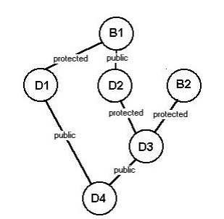

Цель работы:
Получение практических навыков при использовании множественного наследования в языке С++.

Описание работы:
В работе необходимо построить иерархию классов согласно схеме наследования, приведенной в варианте задания.
Каждый класс должен содержать:
- инициализирующий конструктор с выводом значения, полученного в качестве формального параметра - функцию show для вывода значений.
- деструктор. При определении производного класса указывать базовые классы, которые являются непосредственно родительскими для данного класса. Функция main должна иллюстрировать иерархию наследования. В функции main создаем объекты производных классов ТОЛЬКО «самого нижнего» уровня в иерархии наследования.
Листинг программы
main.cpp
#include <iostream>
using namespace std;

#include "libs/lib.h"
#include <cmath>

// проверка ввода
#include "libs/simple_char.h"
#include "libs/input_validation.h"

#include "libs/time.h"

#include "b_classes.h"
#include "d_classes.h"
#include "shows.h"

int main() {
draw_line(60);
// смена кодировки
system("chcp 65001");

D4 d4(100, 200, 300, 400, 500, 600, 700);
d4.show_D4();

return 0;
}

b_classes.h

#include <iostream>
using namespace std;

/*************************/
class B1 {
public:
B1(int x);
B1();
~B1();
void show_B1();
void set_B1(int);

public:
int b1;

};

B1::B1(int x) {
b1 = x;
}

B1::B1() {
b1 = 0;
cout << "Конструктор по умолчанию B1" << endl;
}

B1::~B1() {
cout << "Деструктор B1" << endl;
}

void B1::show_B1() {
cout << "B1 = " << b1 << endl;
}

void B1::set_B1(int x) {
b1 = x;
}

/*************************/
class B2 {
public:
B2(int x);
~B2();
void show_B2();

public:
int b2;

};

B2::B2(int x) {
b2 = x;
cout << "Конструктор с аргументами B2" << endl;
}

B2::~B2() {
cout << "Деструктор B2" << endl;
}

void B2::show_B2() {
cout << "B2 = " << b2 << endl;
}

d_classes.h

#include <iostream>
using namespace std;

/*************************/
class D1: virtual protected B1 {
public:
D1(int x, int y);
~D1();
void show_D1();

public:
int d1;

};

D1::D1(int x, int y): B1(y) {
d1 = x;
set_B1(y);
cout << "Конструктор с аргументами D1" << endl;
}

D1::~D1() {
cout << "Деструктор D1" << endl;
}

void D1::show_D1() {
cout << "D1 = " << d1 << endl;
show_B1();

}

/*************************/
class D2: virtual public B1 {
public:
D2(int x, int y);
~D2();
void show_D2();

public:
int d2;

};

D2::D2(int x, int y): B1(y) {
d2 = x;
cout << "Конструктор с аргументами D2" << endl;
}

D2::~D2() {
cout << "Деструктор D2" << endl;
}

void D2::show_D2() {
cout << "D2 = " << d2 << endl;
show_B1();

}

/*************************/
class D3: protected D2, protected B2 {
public:
D3(int x, int y, int z, int i);
~D3();
void show_D3();

public:
int d3;

};

D3::D3(int x, int y, int z, int i): D2(y, z), B2(i) {
d3 = x;
cout << "Конструктор с аргументами D3" << endl;
}

D3::~D3() {
cout << "Деструктор D3" << endl;
}

void D3::show_D3() {
cout << "D3 = " << d3 << endl;
show_D2();
show_B2();

}

/*************************/
class D4: public D1, public D3 {
public:
D4(int x, int y, int z, int i, int j, int k, int o);
~D4();
void show_D4();

public:
int d4;

};

D4::D4(int x, int y, int z, int i, int j, int k, int o): D1(y, z), D3(i, j, k, o) {
d4 = x;
cout << "Конструктор с аргументами D4" << endl;
}

D4::~D4() {
cout << "Деструктор D4" << endl;
}

void D4::show_D4() {
cout << "D4 = " << d4 << endl;
show_D1();
show_D3();
}

Скриншоты

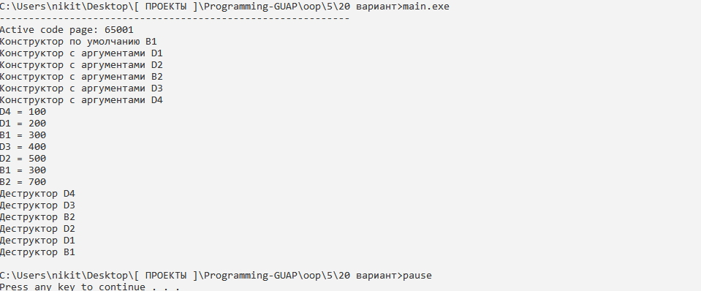
Вывод
Мы получили практические навыки при использовании множественного наследования в языке С++.

